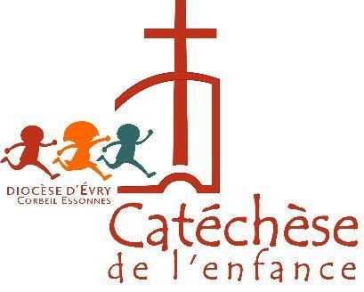
SECTEUR PASTORAL DE PALAISEAU
PAROISSES SAINT MARTIN / SAINT MICHEL

INSCRIPTION EN CATÉCHÈSE 2026/2027
- 2018
PAROISSE de :

NOM et Prénom de l’enfant :

Né(e) le : à
Adresse :
Etablissement scolaire :
Années 2024-25 2025-2026 2026-2027 2027-2028
Classe : ________ ________ ________ ________

Nombre de frères et sœurs : âge(s)

Baptisé le : à
(merci de joindre dès que possible une copie du certificat de baptême, à demander à la paroisse où l’enfant a été baptisé)
A fait sa première communion : ☐ OUI le ☐ NON

Allergies alimentaires : ☐ OUI ☐ NON Allergies médicamenteuses : ☐ OUI ☐ NON
Si oui lesquelles ? Si oui lesquelles ?
Conduite à tenir :
Maladies chroniques ou traitement en cours :

NOM et Prénom du père ou tuteur :
Adresse :
Tel : Courriel :

NOM et Prénom de la mère ou tutrice :
Si différent :
Adresse :
Tel : Courriel :

Les informations personnelles portées sur ce formulaire seront enregistrées dans un fichier informatisé par l’équipe de la catéchèse des paroisses Saint Michel / Saint Martin de Palaiseau.

Ces informations personnelles sont utilisées dans le cadre de la gestion des activités du groupe de catéchisme pendant la durée de l’année de catéchèse de votre (vos) enfant(s). Ces informations sont destinées uniquement à l’administration du groupe de catéchisme ou/et à des fins de communication par l’association diocésaine d’Evry Corbeil-Essonnes (ADECE).
Conformément à la loi « informatique et libertés » du 6 janvier 1978 modifiée et au règlement européen n° 2016/679/UE du 27 avril 2016 (applicable dès le 25 mai 2018) vous bénéficiez d’un droit d’accès, de rectification, de portabilité et d’effacement de vos données ou encore de limitation du traitement. Vous pouvez sous réserve de la production d’un justificatif d’identité valide, exercer vos droits en contactant com91@eveche-evry.com
Pour toute information complémentaire ou réclamation : www.cnil.fr

En conséquence, j’accepte de recevoir sur l’adresse e-mail communiquée, les informations concernant le diocèse d’Evry Corbeil-Essonnes (Newsletter d’actualité, communication de l’évêque, appel au denier, activités paroissiales ou de la catéchèse…)
Père : ☐ OUI ☐ NON Mère : ☐ OUI ☐ NON

☐ Demande spécifique : Notre enfant est porteur d’un handicap. Nous souhaitons qu’il ait accès à une catéchèse spécialisée
Contact de l’antenne diocésaine pour les familles concernées par le handicap :
Philippe Germain 07 77 95 34 28 - email : pcs@eveche-evry.com

Nous soussignés :
En qualité de père, mère, tuteurs légaux, autorisons notre enfant (Nom et Prénom de l’enfant) :
- A participer aux différentes activités du catéchisme pendant l’année

- A rentrer à la maison seul(e), à pied, en bus, en vélo, suite aux activités de catéchèse :
☐ OUI ☐ NON

- Nous autorisons les organisateurs à publier sur le site Internet du secteur des photos, des vidéos ou tout autre document sur lequel pourrait figurer notre enfant dans le cadre des rencontres de catéchèse :
☐ OUI ☐ NON

Fait à le

Signature du Père Signature de la Mère

